Nieuwsbrief 11 2016-2017

 | datum | activiteit
 | 5 april woensdag | 10.30 uur Onderbouw 12 UURcultuur Minnertsga
 | 6 april donderdag | Luizencontrole groep 1 en 2
 | 18 april | Info avond fusering CBOG@/ CBO-NW
 | 21 april vrijdag | Koningsspelen, afscheid Geeke Woudwijk en continurooster
 | 22-28 april | Meivakantie
 | 5 mei vrijdag | Bevrijdingsdag

Geachte ouders,

Een nieuwsbrief met deels ook een aantal reminders:

Toegang plein.
Spelen op het plein buiten de schooluren geeft overlast. Daarover voeren school en andere partijen overleg wat heeft geleid tot de afspraak dat kinderen zeer beperkt op het plein mogen spelen na schooltijd. De afspraak is onlangs vastgelegd.
De regel is simpel:
Een uur na schooltijd is het plein ( voor en achter) niet meer toegankelijk als speelterrein.
.
In de weekenden en avonduren zal de politie handhaven. Sommige kinderen zijn inmiddels aangesproken door de buurtagent. We hebben en gaan het ook bespreken met de kinderen in de klas.

Afscheid Geke Woudwijk.
Geke heeft gedurende een periode van 22 jaar de voormalige CBS de Korenaar, tussentijds het gebouw van de Oprel en de huidige SWS de Syl schoongemaakt. Zij heeft besloten per 1 april 2017 te stoppen met haar werk. Geke vindt dat het mooi is geweest, in de letterlijke betekenis van een mooi periode en in figuurlijke betekenis dat ze graag wil stoppen.
Geke heeft haar werk met grote inzet en vanuit grote betrokkenheid uitgevoerd. Het is nogal een opgave om alle dagen eigenlijk opnieuw te beginnen wetende dat dit resultaat binnen enkele uren weer is verdwenen. We gaan als schoolgemeenschap aan haar afscheid aandacht besteden en dat doen we in overleg met haar. Het cadeau is in overleg al bepaald en vrijdag 21 april besteden we op koningdag aandacht aan haar afscheid.

Schoolfotograaf.
De schoolfotograaf is vorig jaar geweest. Er worden elk jaar foto’s gemaakt voor de kalender door Monique Dijkstra. Dit jaar slaan we de schoolfotograaf over.
We gaan dus over tot eens in de twee jaar een individuele foto door de schoolfotograaf en elk jaar de kalender foto’s.

Wijziging Gymrooster.
Groep 1/2 gaat weer om 13.15 uur naar gymnastiek en groep 3/4 om 14.15 uur. Het kost teveel tijd om alle kinderen aan te kleden. Ouders kunnen de kinderen van groep 1/2 dan helpen omkleden in de gymnastiekzaal.

Uitnodiging informatiebijeenkomst ouders en leden CBO G2
Op dinsdag 18 april 2017 om 20.30 uur in MFC “Ons Huis” Beuckelaerstraat te St.-Annaparochie

OBC- kandidaten.
Tamara Meurs gaat na lange tijd de OBC verlaten. Zij heeft geen kinderen meer op school en slaat professioneel gezien nieuwe wegen in. Logisch dat dan een einde aan haar bijdrage aan de OBC komt. We bedanken haar zeer voor haar jarenlange inzet voor onze school.
Met haar vertrek ontstaat een vacature in de OBC waarvoor we een kandidaat ( kandidaten) zoeken. Eigenlijk is het gewenst dat er twee kandidaten toetreden tot de OBC om het werk beter te verdelen. Lijkt het je wat om op hoogtij dagen een dankbare bijdrage te leveren aan de school, geef je dan op.
Je bent hard nodig en het is dankbaar werk.

Kaatsclinics.
Morgen zijn er kaatsclinics voor de kinderen uit de groepen 3 t/m 8.
De buurtsportcoaches organiseren deze activiteit in combinatie met de kaatsvereniging van Ouwesyl.
In verband met het verwachte mooie weer houden we deze clinics buiten.
Zouden jullie de kinderen met passende buitengym kleding naar school willen sturen?
Kleuters hebben gewoon gym.

Herstel juf Sylvia.
Juf Sylvia start weer per 3 april maar alleen op maandag en dinsdag, de woensdag wordt voorlopig ingevuld door juf Jeannette. Juf Minke is er gewoon op donderdag en vrijdag.
Juf Jana heeft daarmee haar vervangingstaak afgerond. We hebben haar bedankt voor haar inzet met een (voorjaars) bloemenmand.
“Even vervangen” is niet eenvoudig, je moet je aanpassen aan een bestaande situatie, je kent de kinderen, school, ouders en de collega’s nauwelijks en iedereen eist dat alles gewoon doorloopt zoals men dat gewend is. Kortom: doe dat maar eens “even”.
We vinden dat ze dit voortreffelijk heeft gedaan. Zij werkt nu op de CBO school in Minnertsga.

Lentewandeling!

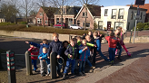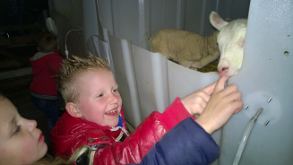

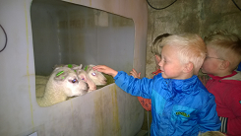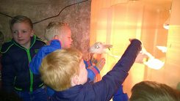

Vr. gr. Team de Syl.

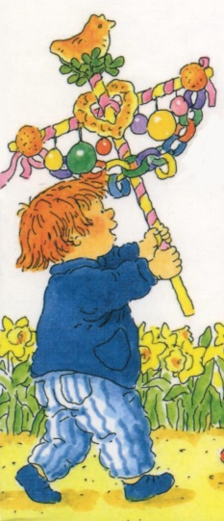
Uitnodiging vanuit De Hoeksteen te Hallum

palmpaasstokken maken
Op vrijdag 7 april gaan we palmpaasstokken maken in De Hoeksteen te Hallum (Langebuorren 4). Alle kinderen tussen 4 en 12 jaar zijn welkom. Je moet je wel even opgeven, anders weten we niet hoeveel broodhaantjes we moeten bestellen!

Deelname is dit jaar gratis. De onkosten worden betaald door de mannen van het oud papier.
Het begint om 16.00 uur en duurt ongeveer een uur.

Voor iedereen die het leuk vindt gaan we op Palmzondag met onze palmpaasstok vanuit de kerkdienst in de Hoeksteen in optocht door Hallum.

Opgave uiterlijk dinsdag 4 april bij Joca Talsma, tel. 0518-431616 of per e-mail gerbentalsma@hotmail.com.

